むくのきセンター館内平面図 ２階

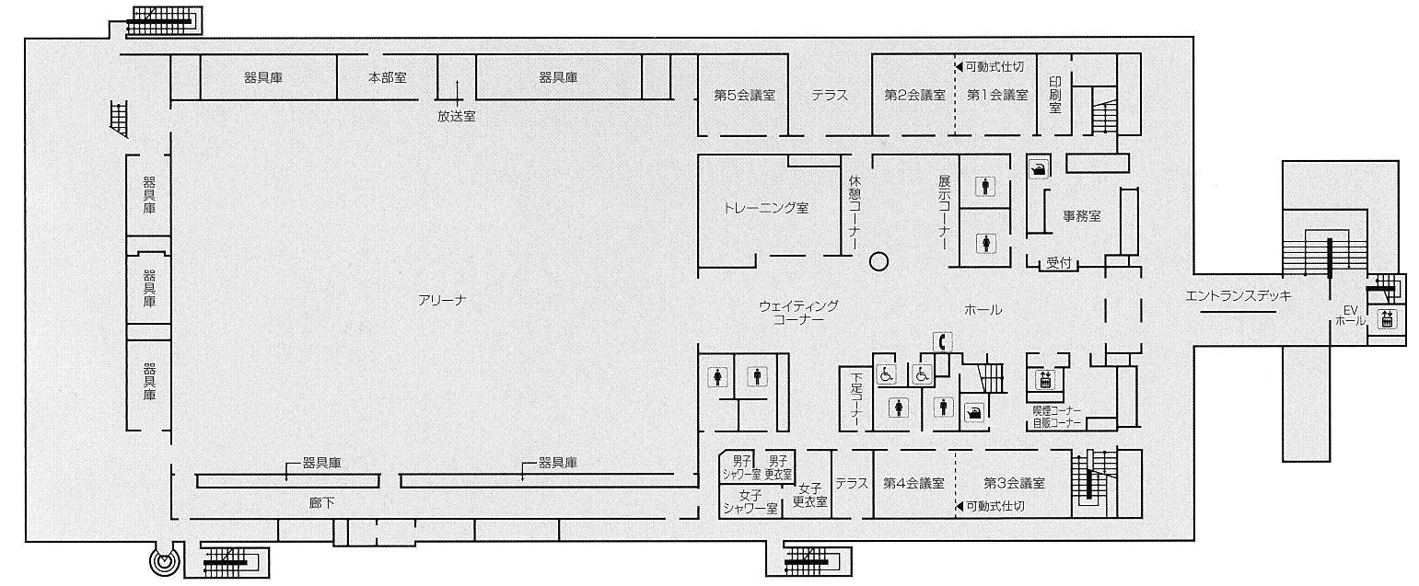

むくのきセンター館内平面図 ３階

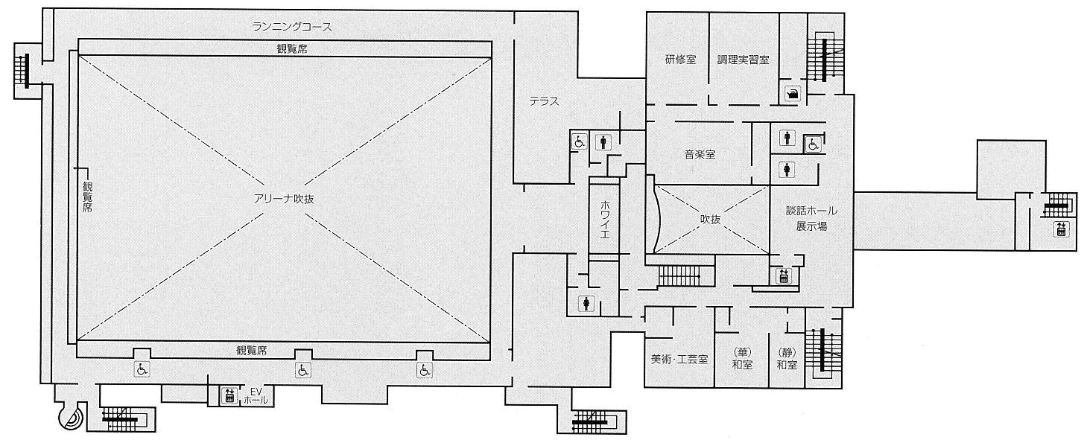

むくのきセンター館内平面図 ４階

